**Fehlerbeschreibung I2C:**

Der Temperatursensor und der Beschleunigungssensor können normal ausgelesen werden.

Ab einer Temperatur von ca. 30 Grad ist der I2C Bus blockiert (SCL immer High (3.3V) und SDA immer Low (GND). Dadurch kann der Beschleunigungssensor und der Temperatursensor nicht mehr ausgelesen werden.

Manchmal verschwindet der Fehler nach einiger Zeit wieder, manchmal muss die Spannungsversorgung getrennt und wieder angeschlossen werden. Aber auch das funktioniert nicht immer.

Ein Temperatursensor und 1 Beschleunigungssensor über I2C direkt mit dem Waspmote verbunden funktionieren einwandfrei.

Ein Temperatursensor und 1 Beschleunigungssensor über differentielles I2C mit dem Waspmote verbunden funktionieren auch einwandfrei.

Der Fehler tritt auch auf, wenn die Temperatur nicht ausgelesen wird.

Wenn die Temperatur mit dem Fön angehoben wird, gibt es nie ein Problem.

Wenn allerdings der Sensorprint angehaucht wird, tritt der Fehler auf. Somit scheint nicht die Temperatur das Problem zu sein, sondern evt. die Feuchtigkeit.

Bei einem Print haben wir den Temperatursensor ausgelötet. Dort tritt der Fehler auch nie auf, der Beschleunigungssensor kann ausgelesen werden.

Aufgrund dieser Erkenntnisse denken wir, dass die Feuchtigkeit eventuell einen Einfluss auf die Hardware (sehr wahrscheinlich Temperatursensor) hat und deswegen der Fehler auftritt. Genauer konnten wir den Fehler noch nicht einschränken.

|  |  |
| --- | --- |
| **Tritt auf** | **Tritt nicht auf** |
| Bei Feuchtigkeit | Ohne Temperatursensor |
| Ob Temperatur ausgelesen wird oder nicht | Bei Temperaturänderung |
| Betrifft nur Sensorprint, der Feuchtigkeit ausgesetzt ist | Nur eine hardware diffI2C |
|  | Nur eine Hardware I2C |

Lösung: Elektronik vergiessen in Silikon => Feuchtigkeitsproblem gelöst

**Fehlersuche I2C:**

Vorgehen Messungen: 1. Read only 1

2. Frequenz-> auf Minimum gesetzt: 28kHz

3. Speisung -> 3.3V stabil

4. Read only WHOAMI -> Temp. Sensor hat kein WHOAMI Register

5. Current?

**Messung 1:**

Alle 3 Sensorboards über I2C differentiell angeschlossen

Messschema:



Messung:

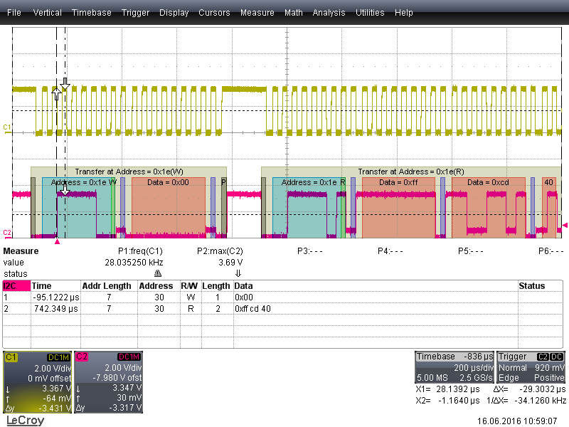

->Fazit: Low-Pegel werden nicht sauber erreicht

**Messung 2:**

Nur ein Sensorboard mit I2C differentiell

Messschema: Messung:

 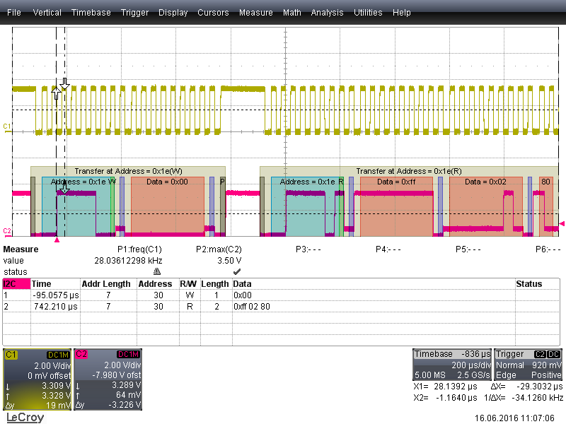

**Messung 3:**

Nur I2C direkt mit einem Sensorboard

Messschema: Messung:

 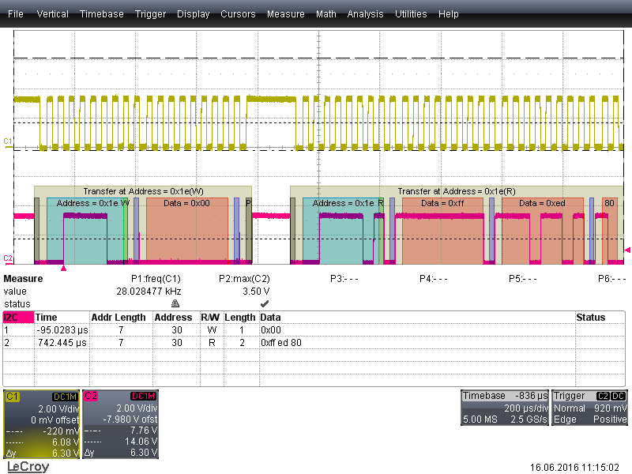

**Messungen 4,5,6 und 7:**

Alle Messungen beim Sensorboard

Messschema:



Messung 4: Messung 5:

Mit Spannungsmessung 3.3V

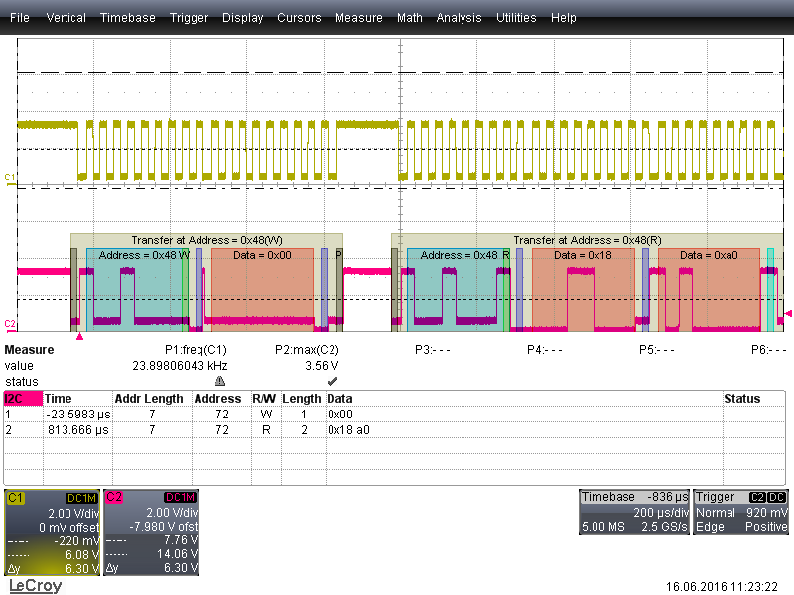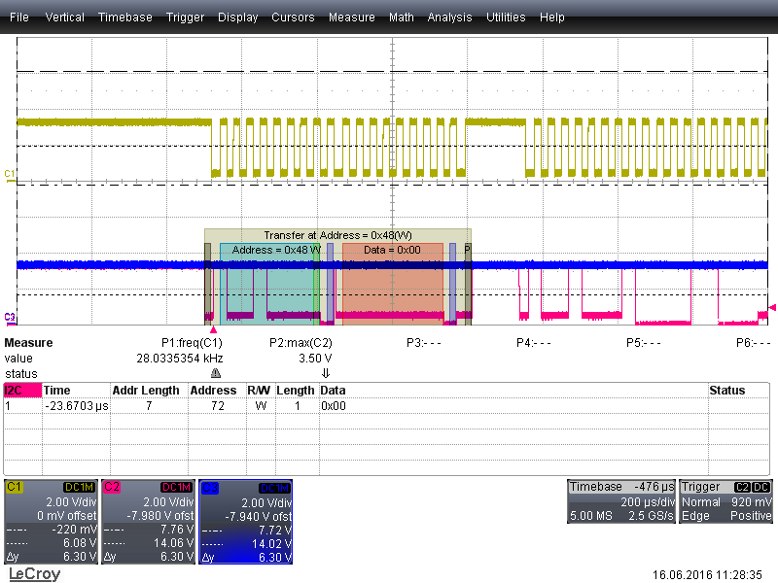

Messung 6: Messung 7:

Mit 10kOhm Pullup Widerstand auf SDA Leitung bei Mit 10kOhm Pullup Widerstand auf SDA Leitung bei   
Sensorprint (anstatt 4.7kOhm) Sensorprint und bei Adapterprint (anstatt 4.7kOhm)

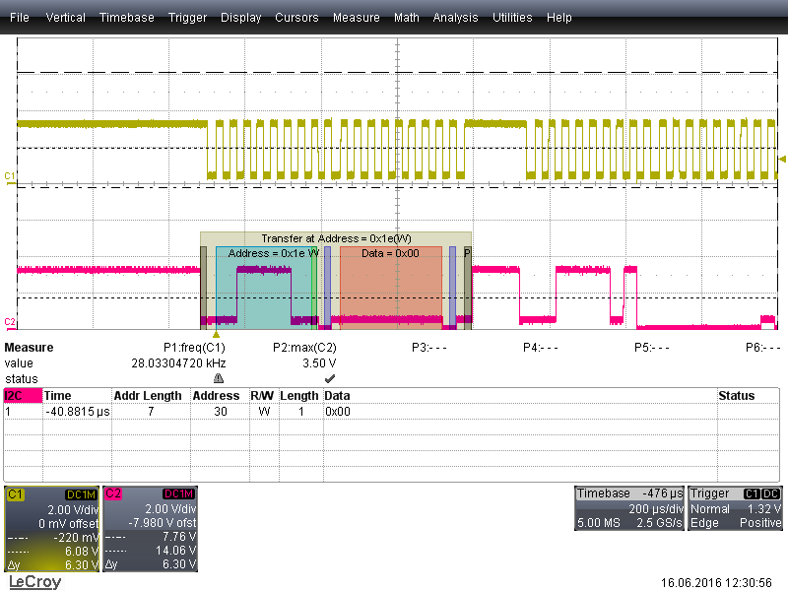

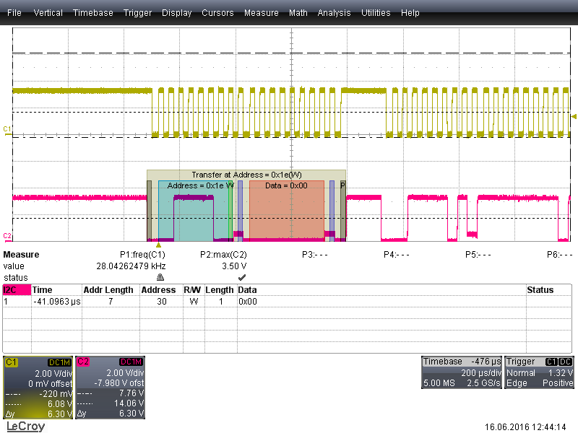

Datenblatt PCA9615:

